**【阳光·中心城二区】防汛应急演练实施方案**

**一、演练科目**

防汛应急演练

**二、演练的目的**

规范中心城二区项目日常管理的过程中洪涝突发事件处置规程，加强项目全体员工处理突发事件的能力，做到快、准、狠的有效预防减少控制灾害带来的损失。

**三、演练时间地点**

时间：2024年4月17日

地点：27栋车库出入口

**四、演练要求**

1、演练过程中保持紧张有序严禁嬉皮笑脸；

2、 克服恶劣天气、抢险中确保自身安全。

**五、演练场景设置**

场景一：暴雨天气洪水浸入车库处置流程；

场景二：人员摔倒昏迷救援流程讲解。

**六、应急小组组织架构**

（1）组织架构图

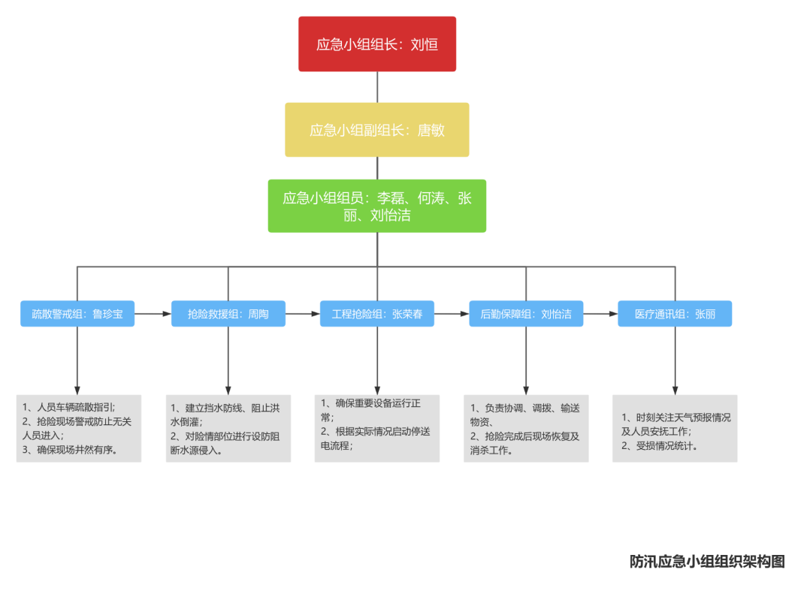

（2）应急小组通讯录

应急小组通讯录

|  |  |  |  |  |
| --- | --- | --- | --- | --- |
| **姓名** | **职位** | **联系电话** | **人数** | **备注** |
| 刘恒 | 组长 | 15808441116 | 1 |  |
| 唐敏 | 副组长 | 18081553501 | 1 |  |
| 李磊 | 应急小组成员 | 13990737132 | 4 |  |
| 何涛 | 13688235405 |  |
| 张丽 | 13980300281 |  |
| 刘怡洁 | 19161315181 |  |
| 鲁珍宝 | 疏散警戒组长 | 15328858235 | 7 |  |
| 周陶 | 抢险救援组长 | 15228113106 | 7 |  |
| 张荣春 | 工程抢险组长 | 17383845315 | 5 |  |
| 王筇 | 后勤保障组长 | 15298200063 | 7 |  |
| 唐艳 | 医疗通讯组长 | 18215881191 | 6 |  |

（3）应急小组成员职责

组长：刘恒

职责：

1、启动应急抢险预案全面统筹指挥抢险工作开展。

副组长：唐敏

职责：

1、全面协助组长抢险工作开展。

小组成员：李磊、何涛、张丽、刘怡洁

职责：

1、服从上级抢险工作命令；

2、组织救援队伍实施抢险工作。

(4)抢险救援小组成员职责

疏散警戒组：

组长：鲁珍宝

组员：周生建、黄鹏辉、王陆翠、蒲鲜盛、蒋全明、汪玉君

职责：

1、对车库出入口及小区大门出入口进行秩序维护；

2、指引及疏散车库人员、车辆至安全区域；

3、现场警戒防止发生拥堵及无关人员进入，以确保防洪救灾工作有效进行。

抢险救援组:

组长：周陶

组员：彭忠友、杨广平、黄海瑜、廖林、陈克军、王伟仁

职责：

1、设立挡水防线，阻止洪水浸入；

2、巡查重点区域设立防线防止损失；

工程抢险组：

组长：张荣春

组员：刘茂强、蒋志刚、傅少明、姜文彬

职责：

1、根据现场险情情况迅速恢停送电流程并确保设备运行正常防洪救灾提供可靠保障；

2、协同救援组启动排水防止洪水侵入减少损失。

后勤保障组：

组长：王筇

组员：张永茂、严永强、刘秀琼、寇俊琼、李建平、代冬华

职责：

1、负责协调、调拨、紧急采购、运送抢险物资、器材；

2、抢险后现场恢复及消杀。

医疗通讯组：

组长：唐艳

组员：任丹、陈静、林娇、黄娜、陈凤

职责：

1、负责收集气象资料，汛情通报；

2、准备拍摄器材，灾害发生时，到受灾现场、抢险第一线取证拍摄；

3、安抚受灾业主情绪并协助专业医疗人员救援工作；

4、统计受损情况。

**六、抢险物资**

|  |  |  |  |
| --- | --- | --- | --- |
| 序号 | 物资 | 数量 | 备注 |
| 1 | 抽水泵 | 2 | c92dbe58c7d6ea6dfd701c8c127d850 |
| 2 | 雨鞋 | 2 | f2e105b8627efdee3732269bac89cf1 |
| 3 | 防汛沙袋 | / |  |
| 4 | 电筒 | 2 |  |
| 5 | 警戒带 | 4 |  |
| 6 | 雨衣 | 3 |  |
| 7 | 担架 | 1 |  |
| 8 | 水带 | 1 |  |
| 9 | 水桶、扫把 | 4 |  |
| 10 | 反光背心 | 10 |  |

**七、演练总结**

（1）通过本次演练各部应急处置配合有序；

（2）加强应急物资的巡查维护确保物资正常；

（3）对演练中存在的不足后续组织培训加强应急能力。